**Дифференцированное маркирование объекта в повести Э. Хемингуэя «Старик и море» на иронском диалекте осетинского языка**

Тужик Ольга Викторовна

Студентка Московского государственного университета имени М. В. Ломоносова, Москва, Россия  
Лаборант-исследователь Института языкознания Российской Академии Наук, Москва, Россия

Дифференцированным объектным маркированием (далее – ДОМ) называется расщепленное кодирование пациентивного участника ситуации, выражаемого ИГ в позиции прямого дополнения (далее – ПД), в зависимости от свойств этого участника, предиката или ситуации в целом. Как и во многих иранских языках, это явление присутствует и в осетинском, где выбор производится между номинативом (немаркированная форма) и генитивом:

(1) *Зауыр тынг уарз-ы гæды-тæ/гæды-т-ы.* Заур очень любить-PRS.3SG кошка-PL/кошка-PL-GEN   
‘Заур очень любит кошек.’ [Сердобольская 2020]

В грамматиках ([Абаев 1959], [Thordarson 2009] и др.) выделяются одушевлённость, определённость, личность, специфичность как факторы, влияющие на маркирование ПД.

В [Сердобольская 2020] на материалах, собранных методом элицитации, было установлено, что основным фактором выбора оформления ПД является одушевленность. Так, неодушевлённые существительные в позиции ПД всегда немаркированы. Для лексических классов «люди» и «животные» релевантен референциальный статус и «индивидуализированность» (см. схему 1), однако это понятие не разбирается детально. В другой работе Н. В. Сердобольской, посвящённой ДОМу в бесермянском удмуртском, приведена следующая трактовка индивидуализированности: «Farm animals (dogs/cats living on the farm are not included) are often dealt with in herds and flocks, where the individualization of particular animals is not required, while wild animals are seen one by one (during hunting or in case they come into the village or attack the herd)» [Serdobolskaya 2020: 291]. Наши наблюдения показывают, что в осетинском языке класс животных действительно неоднороден, однако нам не удалось описать это противопоставление в терминах индивидуализированности. В настоящей работе предпринята попытка определить, как еще могло бы быть устроено это противопоставление. Рабочая гипотеза состоит в том, что одна и та же лексема в позиции ПД может маркироваться по-разному в зависимости от ее прото-роли. Мы опираемся на детальную классификацию агентивных и пациентивных признаков, предложенную в работе [Dowty 1991: 572].

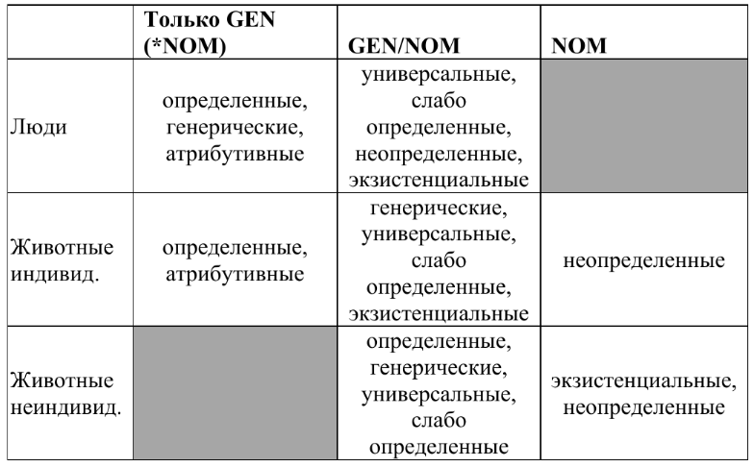

*Схема 1. Маркирование ПД в зависимости от референциального статуса и индивидуализированности для одушевлённых существительных [Сердобольская 2020].*

Для проверки гипотезы был выбран класс рыб – один из подклассов неличных одушевленных существительных, который может концептуализироваться и как практически неодушевленный объект (пища), и как живой объект, наделенный волитивностью и способностью к сознательной деятельности. Исследование проводилось на материале осетинского перевода повести «Старик и море» Э. Хемингуэя – в этом тексте разные рыбы действуют с разной степенью активности и по-разному осмысляются главным героем.  
 В произведении нами были найдены 52 контекста с ПД, выраженным существительным, обозначающим какую-либо рыбу.   
 В 6 примерах ПД, имеющее определённую интерпретацию и обозначающее крупную рыбу (рыбу-протагониста), остается немаркированным:

(2) (*Цыдæриддæр хъæуы, уый хъуамæ бацæттæ кæнон),   
  
 стæй* ***кæф*** *æрба-лас-дзын-æн бæлæгъ-ы фарс-мæ* потом рыба PV-возить-FUT-1SG лодка-GEN бок-ALL ‘Я должен подготовить все, что нужно, а потом подтянуть **рыбу** к борту.’ (речь об уже убитой рыбе).

В 16 примерах то же ПД маркируется генитивом:

(3) *Хуыз-дæр уыдзæн, нырма* ***кæф-ы*** *куы* лучший-CMPR быть.FUT.3SG пока рыба-GEN когда *нæ знæт кæн-он, уæд,* NEG возбужденный делать-SBJV.1SG тогда

*(уæлдайдæр хурныгуылын афон)*.

‘Лучше мне покуда не беспокоить **рыбу**, (особенно во время захода солнца).’ (рыба в этот момент плывет, таща за собой лодку старика).

Если для осетинского предположить такое же понимание индивидуализированности, как в [Serdobolskaya 2020: 291], то рыб, по-видимому, стоит относить к неиндивидуализированным животным, если они живут стаями, разводятся людьми специально, и к индивидуализированным, если они живут обособленно и их ловят поодиночке так же, как охотятся на диких зверей. Тогда рыба-протагонист из примеров (2) и (3) индивидуализирована, и номинатив для неё недопустим, что приводит к противоречию, поскольку в обоих примерах она имеет определенный референциальный статус (см. схему 1), при этом в (2) она имеет форму номинатива. Мы предполагаем, что решающим фактором в данном случае является не индивидуализированность, а семантическая роль ПД, а именно степень его пациентивности. Мы предлагаем использовать понятие прото-роли по [Dowty 1991]. Обычно объект является прото-пациенсом, но здесь мы условно называем прото-агенсом того участника в позиции ПД, который обладает хотя бы одним из свойств прото-агенса или обладает только одним из свойств прото-пациенса, перечисленных в [Dowty 1991: 572], и называем прото-пациенсом того, кто обладает двумя и более свойствами прото-пациенса. Тест Фишера показал наличие связи между прото-ролью и маркированием ПД:

|  |  |  |  |
| --- | --- | --- | --- |
| Факторный признак | Результативный признак | | Сумма |
| номинатив | генитив |
| “прото-агенс” | 5 | 14 | 19 |
| “прото-пациенс” | 24 | 9 | 33 |
| Всего | 29 | 23 | 52 |
| p = | 0,001 | | |

*Таблица 1. Количество ПД в номинативе или в генитиве в зависимости от прото-роли*

Таким образом, кажется необходимым продолжить исследование фактора прото-роли на материале других данных.

**Литература**

1. Абаев В.И. Грамматический очерк осетинского языка. Орджоникидзе, 1959.

2. Сердобольская Н.В. Вариативное оформление прямого дополнения в осетинском языке // Малые языки в большой лингвистике. 2020.

3. Dowty D. Thematic proto-roles and argument selection // Language. 1991. Т. 67. № 3. С. 547-619.

4. Serdobolskaya N. et al. A Corpus Analysis of Differential Object Marking in Beserman Udmurt // Linguistica Uralica. 2020. Т. 56. № 4. С. 275-308.

5. Thordarson F. Ossetic grammatical studies. Veröffentlichungen zur Iranistik: Vol. 48. Vienna. 2009.